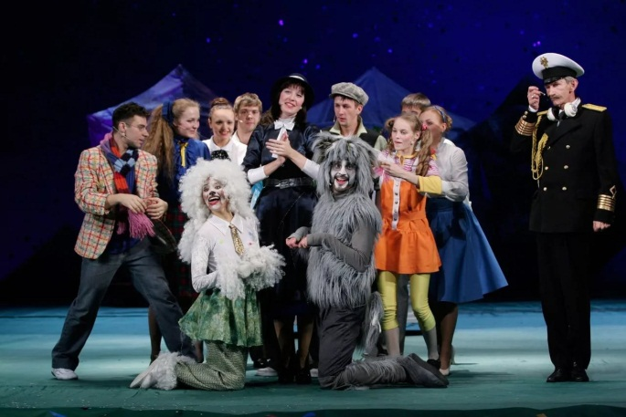

27 марта мы большой и дружной компанией посетили Театр Драмы города Екатеринбурга.
А смотели мы спектакль «Мэри Поппинс» по мотивам одноименной повести Памелы Линдон. Эта фантастическая история призвана объединять детей и их родителей.
Спектакль о том, как семья Бэнксов давно ищет подходящую няню для своих детей. И тут на пороге появляется Мэри Поппинс. Она строга, исполнительна и придирчива как к детям, так и к взрослым. Но, несмотря на все это, окружающие чувствуют тепло, исходящее из ее сердца. Мэри Поппинс нашла подход к каждому. При помощи волшебства и магии, няня учит детей хорошим манерам, танцам, музыке и чтению. Но наступает момент, когда Мэри пора уходить. Она называет его «ветер перемен». Няня разбудила человеческие сердца, напомнила взрослым о том, о чем они мечтали в детстве, и улетела, расправив свой зонтик. Но каждый затаил в душе надежду, что она когда-нибудь вернется.
Советуем посмотреть этот спектакль, ведь Мэри Поппинс помогает вернуться в детство даже взрослым.
